Инструкция по получению единовременной выплаты на несовершеннолетнего ребенка в случае, если он НЕ прикреплен к учебному заведению.

- Зайти на сайт правительства города Севастополя.
https://sev.gov.ru

- Перейти в раздел интернет-приемная.
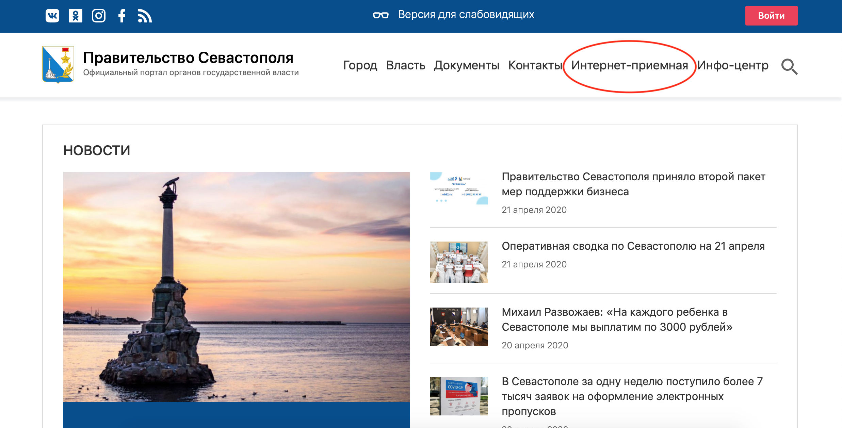

- Выбрать пункт «Создать обращение»

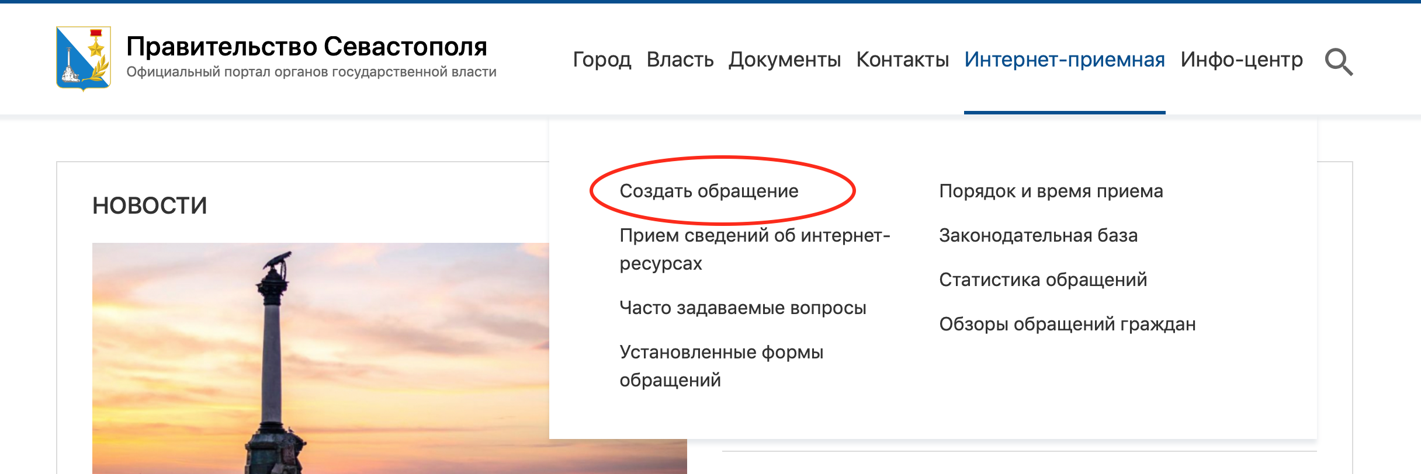

- Заполнить форму обращения.
- Получатель обращение - Департамент образования и науки

- Укажите ваши ФИО, адрес, номер телефона
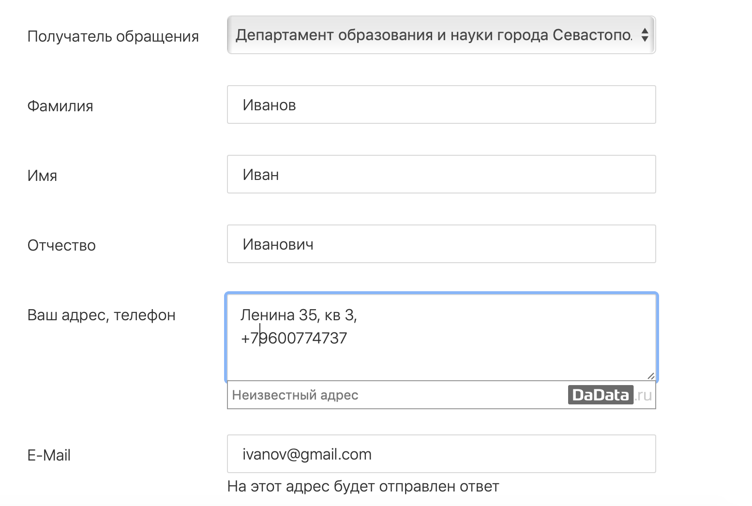

В поле текста обращения укажите следующий текст, в котором необходимо указать данные ребенка (ФИО, год рождения) и ОБЯЗАТЕЛЬНО реквизиты вашего банковского счета:

Прошу назначить мне, единовременную выплату в размере 3000 рублей.
Ребенок Иванова Ольга Ивановна, 2015 года рождения.
Реквизиты счета для оплаты:

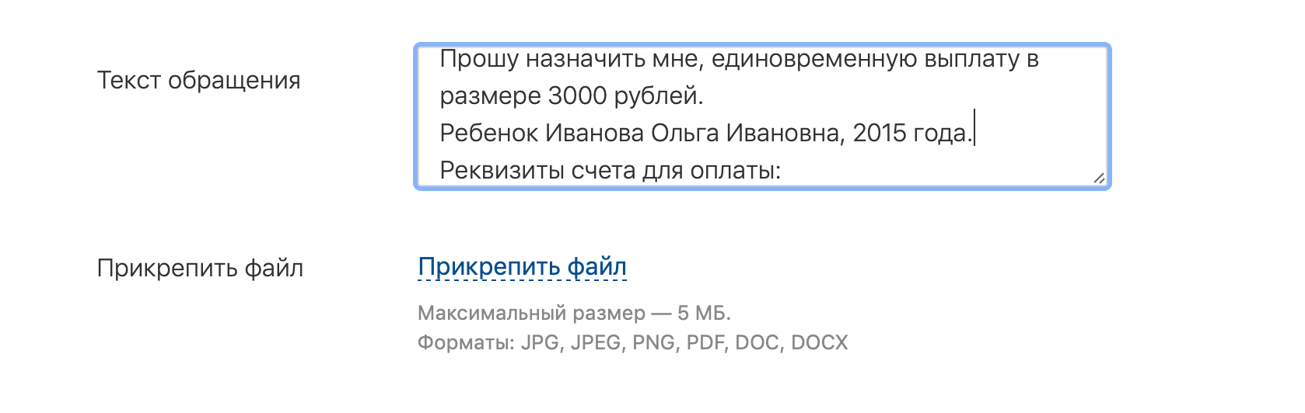

- К обращению необходимо прикрепить следующие документы:
- паспорт либо иной документ, удостоверяющий личность заявителя, а также подтверждающего регистрацию по месту жительства в городе Севастополе (первый разворот + прописка в паспорте);

в случае отсутствия постоянной прописки:
- свидетельство о регистрации по месту пребывания;

- ИЛИ иные документы, подтверждающие место проживания в городе Севастополе: договор найма жилого помещения; документ, подтверждающий право собственности гражданина на жилое помещение; выписку из действующей домовой книги; судебное решение, или иной документ, выданный компетентным органом, содержащий сведения о проживании в городе Севастополе;

- документ, подтверждающий полномочия законного представителя или доверенного лица (в случае подачи заявления законным представителем или доверенное лицом);

- документ, удостоверяющий личность, с отметкой о выдаче вида на жительство (в случае, если за единовременной выплатой обращается иностранный гражданин (лицо без гражданства), постоянно проживающий на территории города Севастополя);

- удостоверение беженца (в случае, если обращается лицо, имеющее статус беженца и проживающее на территории города Севастополя);

- свидетельство о рождении ребенка (или паспорта, если ребенок старше 14 лет);

- страховой номер индивидуального лицевого счета (СНИЛС) заявителя.

Срок рассмотрения заявки до 5 дней. В течение 10 дней деньги поступят на счет.

